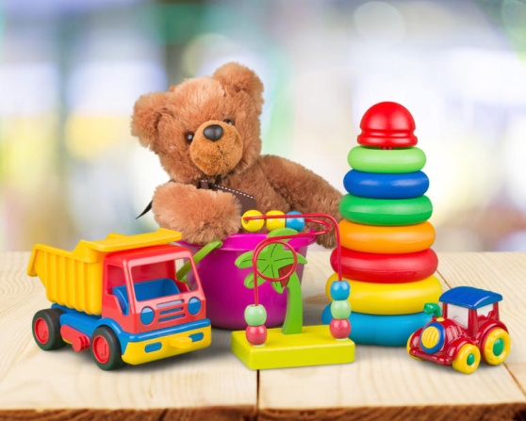
21.05.2020

Toys – zabawki

Kochani dziś Wasz ulubiony temat zajęć- zabawki

Zadanie 1. Posłuchaj piosenki o zabawkach – „Toy song” www.youtube.com/watch?v=eb53_Kdc1XI.
Można posłuchać wymowy poszczególnych słówek vocabulary - toys www.youtube.com/watch?v=wMWcBIAHOHY

Zadanie 2. Słownictwo
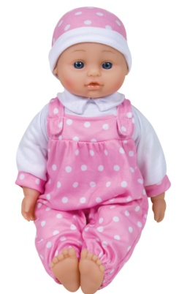
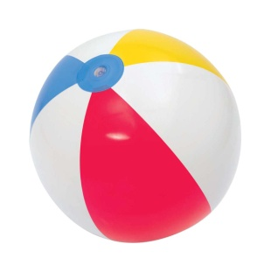
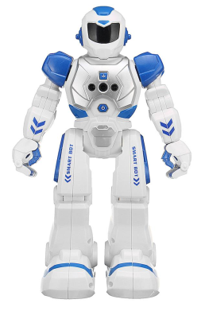

DOLL
BALL
ROBOT

Zadanie 3. Matching game – zabawki ukryły się w pudełkach. Połącz proszę paluszkiem zabawki z odpowiednim pudełkiem

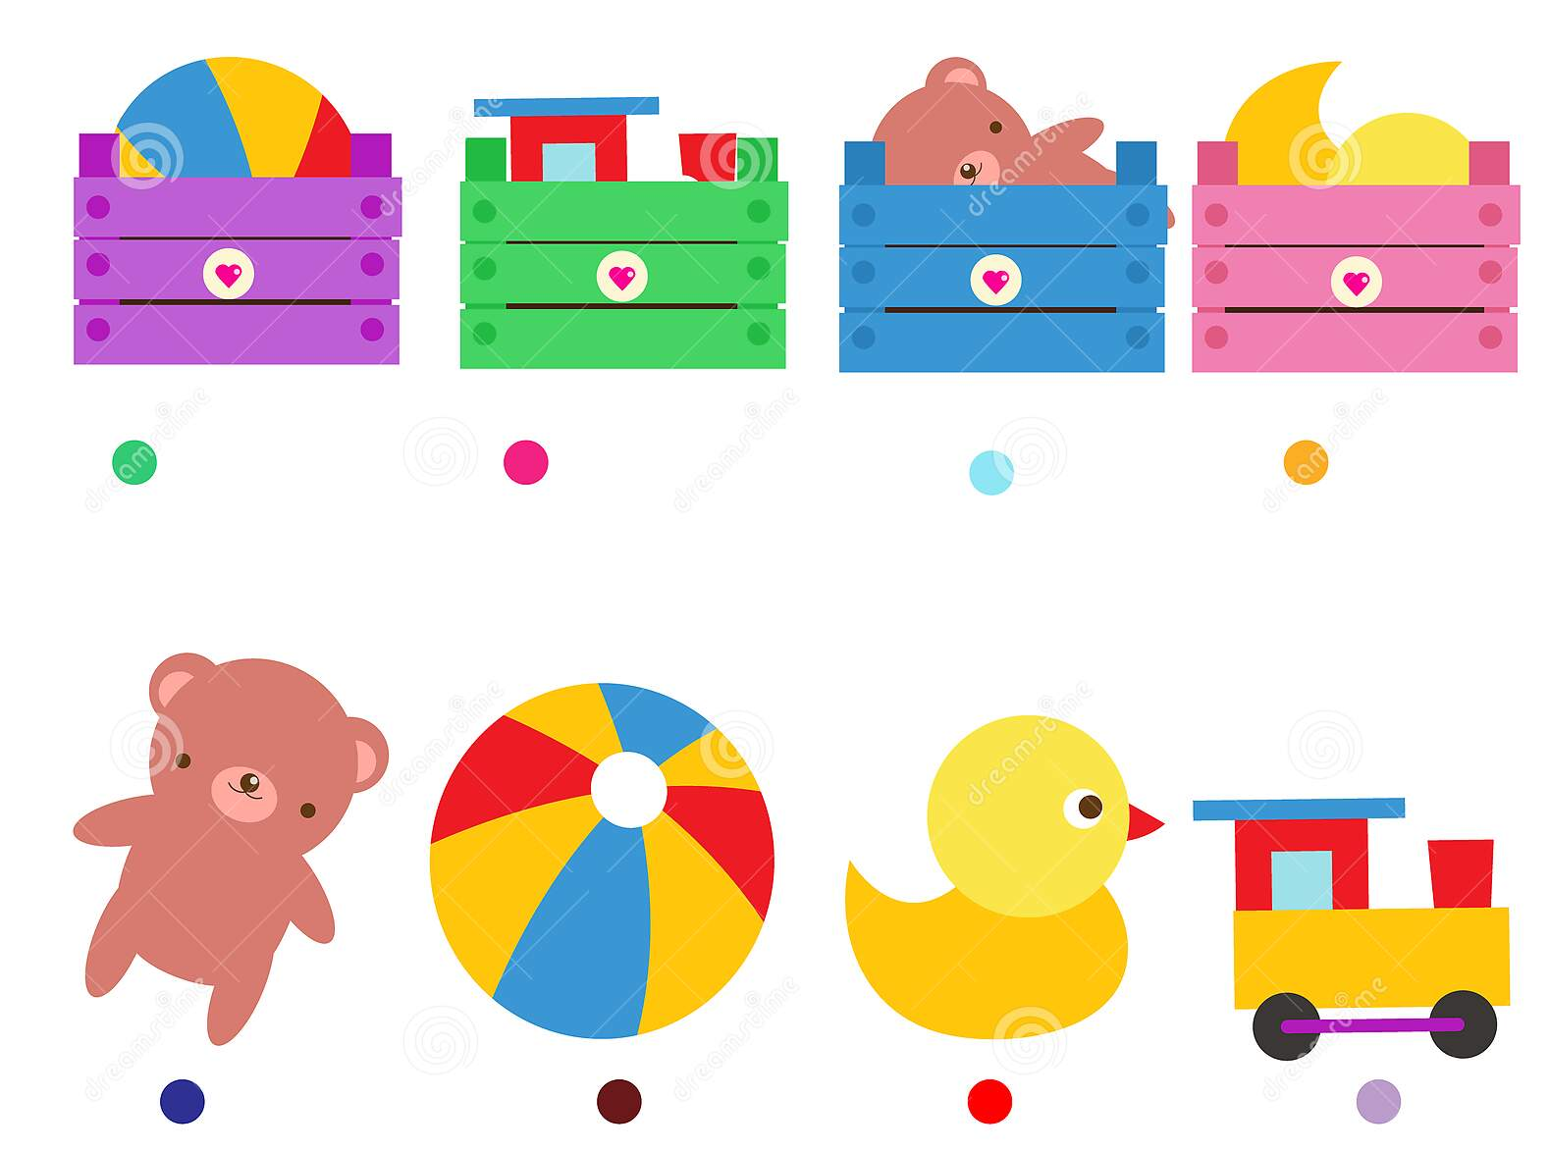

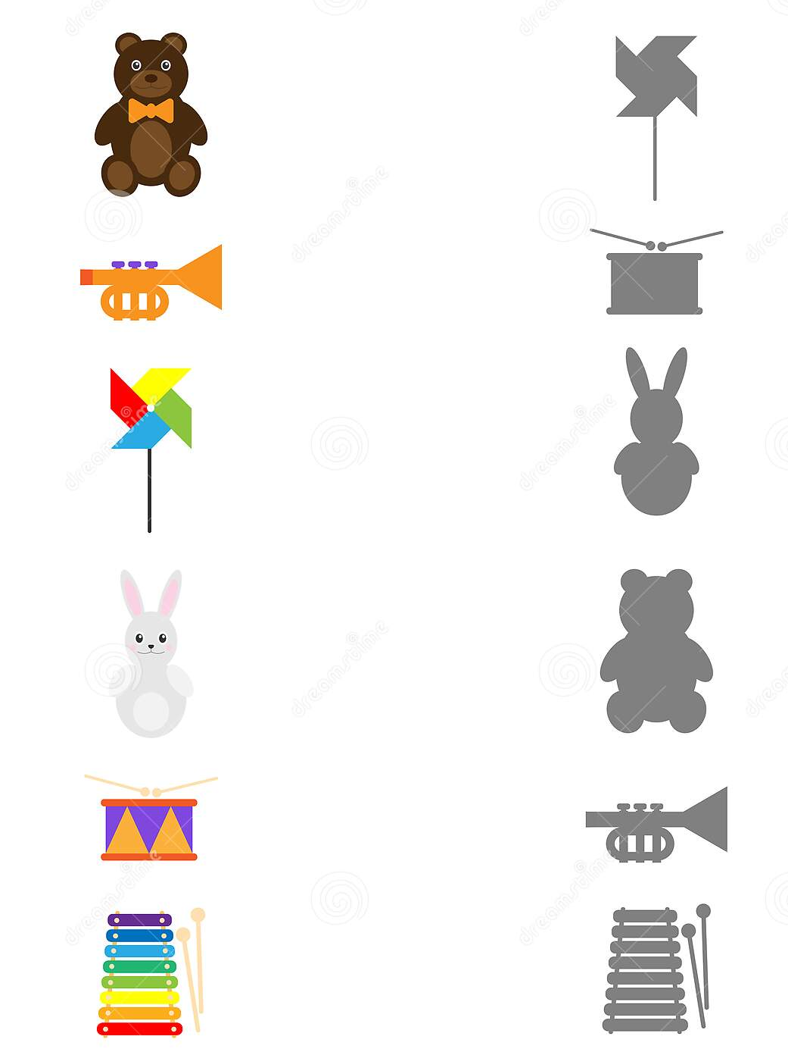
Zadanie 4. Find the shadow – połącz proszę paluszkiem zabawkę z odpowiednim cieniem

Zadanie 4. What comes next – rytmy- wytnij proszę z pomocą rodziców obrazki znajdujące się po prawej stronie. Przyjrzyj się w jakiej kolejności ułożone są zabawki. Następnie wklej tak by powstał odpowiedni rytm.
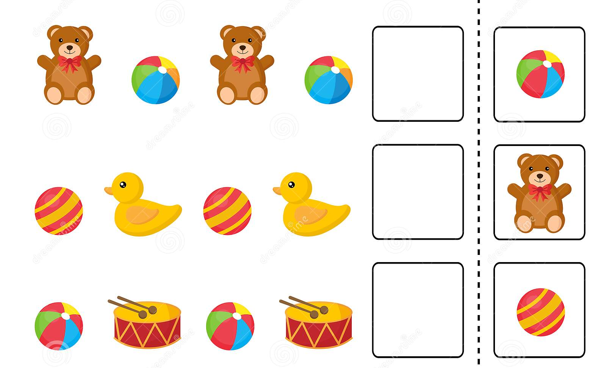

Zadanie 5. Pokoloruj proszę zabawki
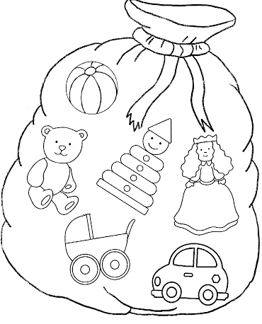

Dziękuję za Twoją dzisiejszą znakomitą pracę i pomoc rodziców
Pani Marta

